Міністерство освіти і науки України Центральноукраїнський національний технічний університет

Механіко-технологічний факультет

ЗВІТ

ПРО ВИКОНАННЯ ЛАБОРАТОРНОЇ РОБОТИ № 12

з навчальної дисципліни

“Базові методології та технології програмування” ПРОГРАМНА РЕАЛІЗАЦІЯ АБСТРАКТНИХ ТИПІВ ДАНИХ

ЗАВДАННЯ ВИДАВ

доцент кафедри кібербезпеки та програмного забезпечення Доренський О. П. [https://github.com/odorenskyi/](https://github.com/odorenskyi/Dmytro-Parkhomenko-KB18)

ВИКОНАВ

студент академічної групи КІ-23

Яровець Т.О.

ПЕРЕВІРИВ

ст. викладач

кафедри кібербезпеки

та програмного забезпечення Дрєєва Г. М.

Кропивницький – 2024

**Тема:** Програмна реалізація абстрактних типів даних

**Мета роботи:** Набуття ґрунтовних вмінь і практичних навичок об’єктного аналізу й проектування, створення класів С++ та тестування їх екземплярів, використання препроцесорних директив, макросів і макрооператорів під час реалізації програмних засобів у кросплатформовому середовищі Code::Blocks.

# Завдання до лабораторної роботи:

1. Як складову заголовкового файлу ModulesПрізвище.h розробити клас ClassLab12_Прізвище –– формальне представлення абстракції сутності предметної області (об’єкта) за варіантом, ― поведінка об’єкта якого реалізовує розв’язування задачі 7.1.
2. Реалізувати додаток Teacher, який видає 100 звукових сигналів і в текстовий файл TestResults.txt записує рядок “Встановлені вимоги порядку виконання лабораторної роботи порушено!”, якщо файл проекта main.срр під час його компіляції знаходився не в \Lab12\prj, інакше –– створює об’єкт класу ClassLab12_Прізвище із заголовкового файлу ModulesПрізвище.h та виконує його unit-тестування за тест-сьютом(ами) із \Lab12\TestSuite, протоколюючи результати тестування в текстовий файл \Lab12\TestSuite\TestResults.txt.

# Варіант№2

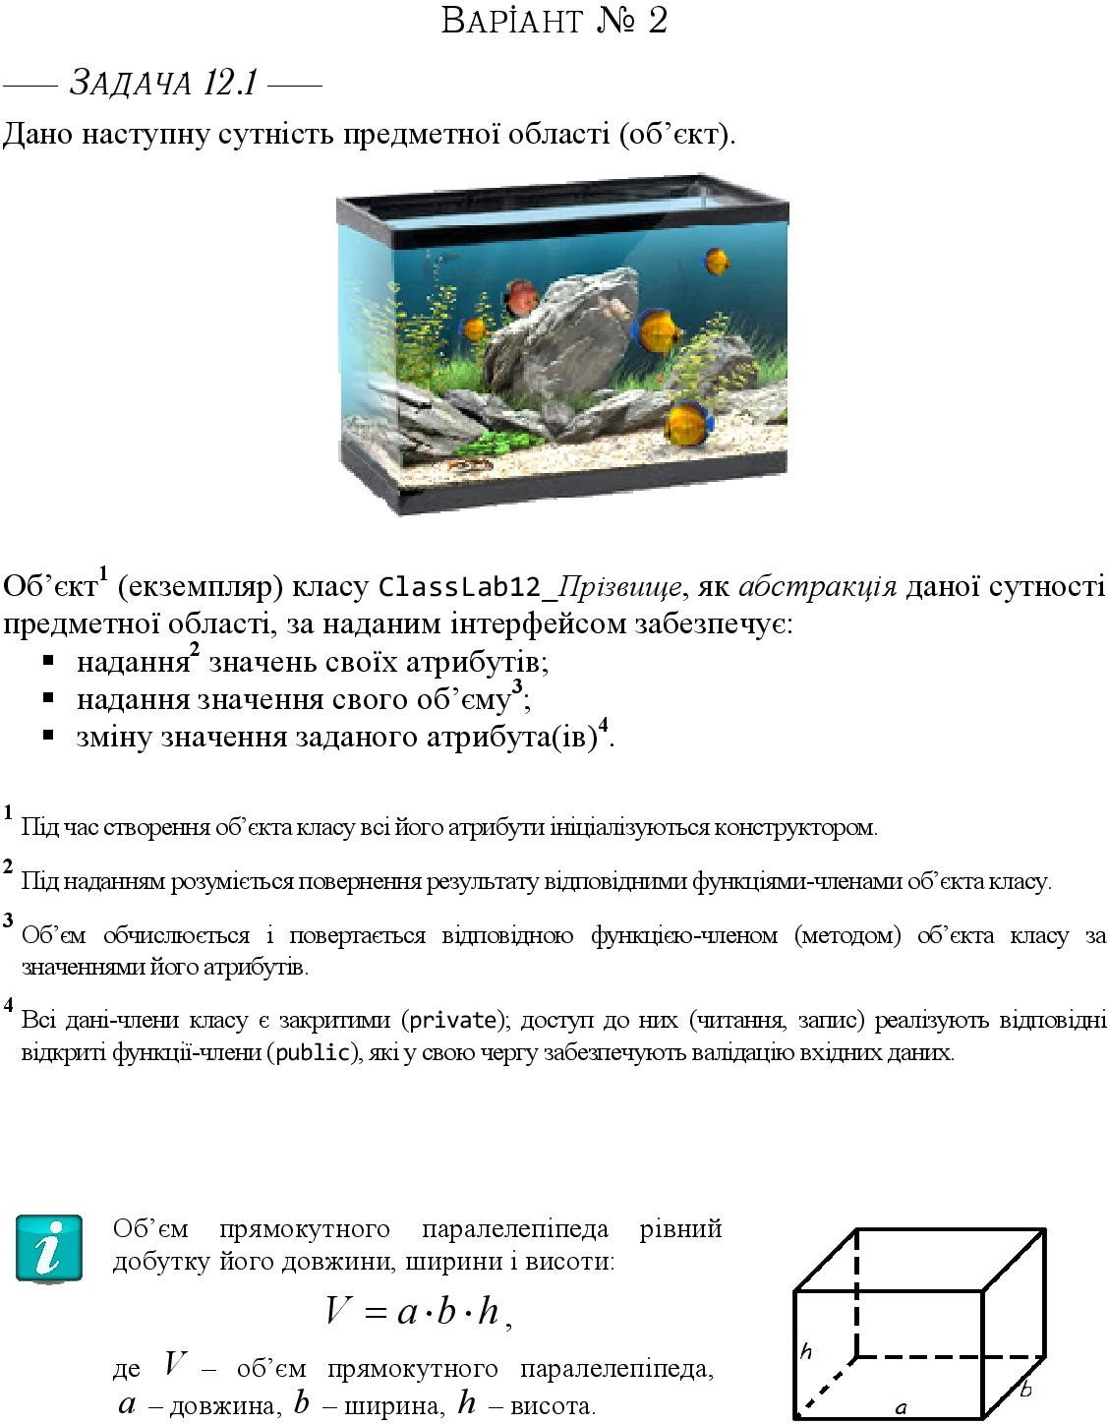

**Аналіз та постановка задачі 12.1**

*Концептуалізація предметної області*

Об’єктом, згідно з варіантом завдання, є акваріум.

*Об’єктний аналіз*

Атрибути:

* Довжина: довжина акваріуму.
* Ширина: ширина акваріуму.
* Висота: висота акваріуму.

*Визначення інтерфейсів сутності*

Отримання та задання значення: довжини, ширини, висоти акваріуму. Прототипи функції будуть визначені при проектуванні модуля та класа.

*Аналіз вимог до програмного модуля ModulesChepil*

Назва класу - ClassLab12_Chepil. Атрибути ініціалізуються конструктором. Об'єм паралелипіпеда (акваріума) обчислюється і повертається відповідною функцією-членом за значенням атрибутів. Доступ до даних-членів повинен бути закритим (private), для атрибутів повинні бути відповідні відкриті (public) функції-члени (читання та запис значення), що забезпечують валідацію вхідних даних.

Для атрибутів будуть використовуватись такі типи даних:

* length — довжина (float)
* width — ширина (float)
* height — висота (float)

*Приклад формату тест-кейса*

30;50;20;

54;62;78;

254;3;78;

2;78;34;

0;0;0;

*Процедура читання тест-кейсів:*

Відкриття файлу TestSuite.txt для читання:

Використовується стандартна бібліотека fstream для роботи з файлами. Файл відкривається для читання за допомогою ifstream.

Читання рядків з файлу:

Кожен рядок представляє окремий тест-кейс. Рядки читаються по черзі за допомогою функції getline.

Розділення рядка на поля:

Кожен рядок розділяється на частини за допомогою символу ";".

Для цього використовується об'єкт stringstream.

Створення об'єкта класу ClassLab12_Chepil.

Запис результатів тестування у файл TestResults.txt:

Результати кожного тест-кейса записуються у файл TestResults.txt. Формат запису результатів включає всі властивості акваріуму (довжину, ширину, висоту та об’єм).